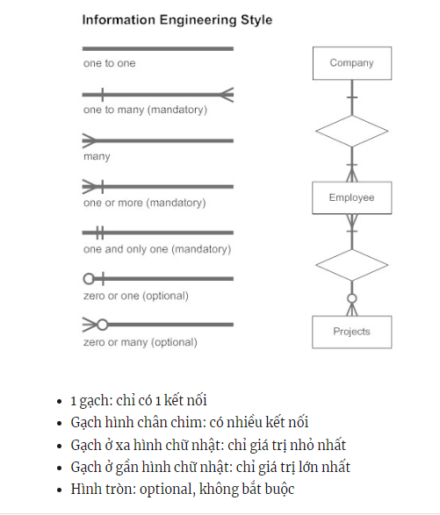

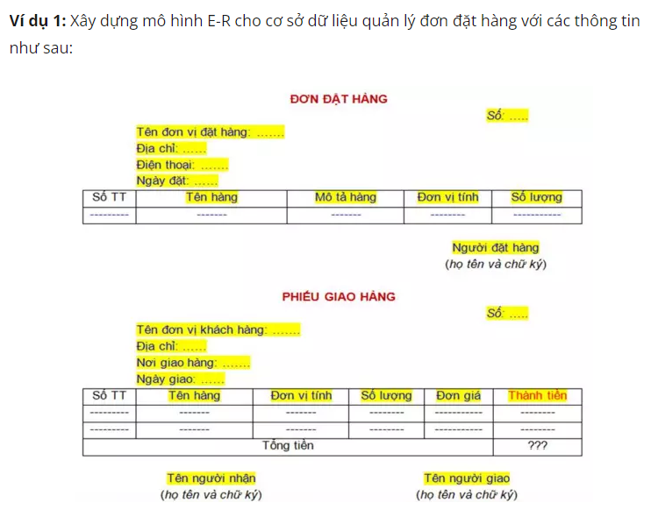

**1, Liệt kê, chọn lọc thông tin**

**- Đơn đặt hàng:**

* Số đơn vị đặt hàng (Số ĐV)
* Tên đơn vị đặt hàng (Đơn vị ĐV)
* Địa chỉ đặt hàng (Địa chỉ ĐH)
* Điện thoại (SĐT)
* Ngày đặt hàng (Ngày ĐH)
* Người đặt hàng (Người ĐH)
* Mã đơn hàng (Mã ĐH)
* Tên đơn hàng (Tên ĐH)
* Mô tả đơn hàng (Mô tả ĐH)
* Đơn vị tính (ĐVT)
* Số lượng đơn hàng (Số lượng ĐH)

**- Phiếu giao hàng:**

* Số phiếu giao hàng (Số phiếu GH)
* Tên khách hàng (Tên KH)
* Địa chỉ
* Nơi giao hàng (Địa chỉ GH)
* Ngày giao hàng (Ngày GH)
* Tên người nhận (Tên NN)
* Tên người giao (Tên NG)
* Mã đơn hàng (Mã ĐH)
* Tên đơn hàng (Tên ĐH)
* Đơn vị tính (ĐVT)
* Số lượng đơn hàng (Số lượng ĐH)
* Đơn giá
* Thành tiền đơn hàng (Thành tiền ĐH)

**2, Xác định tập thực thể**

- Thực thể ĐƠN VỊ ĐH có thuộc tính: Mã ĐH, Tên ĐH, Địa chỉ, Điện thoại   
- Thực thể ĐƠN HÀNG có thuộc tính: Mã ĐH, Tên ĐH, Người giao, Người nhận, Số lượng, giá, ngày giao  
- Thực thể NGƯỜI NHẬN có thuộc tính: Mã NT, Tên NT, Địa chỉ, Số điện thoại  
- Thực thể NGƯỜI GIAO có thuộc tính: Mã NG, Tên NG, Số điện thoại  
- Thực thể NƠI GIAO có thuộc tính: Mã số ĐĐG, Tên nơi giao

**3, Xác định mối quan hệ**

- Các mối quan hệ thường là các động từ: Đặt, Giao ->

**4, Xác định thuộc tính và gắn thuộc tính cho tập thực thể và mối quan hệ**

**5, Quyết định thuộc tính khóa**

**6, Vẽ biểu đồ mô hình thực thể E-R**

**7, Chuẩn hóa biểu đồ**

**Xây dựng lược đồ ER cho CSDL “Thư viện đọc sách trực tuyến”**

**1, Liệt kê, chọn lọc thông tin**

- Điều hướng sách: sách mới trong tuần, xếp hạng trong tháng, đọc nhiều nhất, nói, khuyên đọc

- Thể loại sách: sách tình cảm, bí ẩn, giả tưởng và khoa học viễn tượng, kinh dị và giật gân, truyện ngắn, dạy nấu ăn, bài luận, lịch sử

- Tác giả

- Độc giả

- Download

- Nhà xuất bản

- Lịch sử đọc

- Hệ thống xác thực

**2, Xác định tập thực thể**

~~- Publisher, Author, Ebook, Member, Readers, Bookcase, Download, News~~

- Ebook, Img, Author, Publisher, ebook_inWeek, ebook_BXH, ebook_New, ebook_Most,

ebook_ listien, Member, Notif, News

**3, Xác định mối quan hệ**

- Sáng tác: một tác giả có thể sáng tác nhiều sách và một quyển sách cũng có thể viết bởi nhiều tác giả, việc sáng tác khi tác giả muốn tung ra thi trường cho độc giả đọc thì sẽ gửi đến nhà xuất bản sách để thực hiện công việc đó

- Xuất bản: khi có một hoặc nhiều tác phẩm mà được tác giả đưa thì việc xuất bản sẽ được thực hiện tung ra thị trường và một quyển sách thì cũng có thể nhiều nhà xuất bản

- Đọc sách: sẽ thực hiện bởi độc giả

- Đăng nhập: sau khi người dùng đăng nhập để trở thành một thành viên thì sẽ có một tính năng mở như là tải sách về máy , xem tủ sách của bản thân, đánh giá sách đã đọc

- Xem: có thể xem tủ sách của bản thân hoặc một số tin tức mà trang web có

- Tải về: có mở tính năng sau khi đăng nhập thành công

**4, Xác định thuộc tính và gắn thuộc tính cho tập thực thể và mối quan hệ**

**-** **Ebook**: ebook_Id , Name, Cate , form, Date, Des, Ltion, Detail, img_Id, author_Id, publisher_Id;

**- Img:** img_Id, Name , Des, Link, ebook_Id, news_Id, notif_Id ;

**- Author**: author_Id, Name, Birthday, Country, ebook_Id, publisher_Id;

**-** **Publisher**: publisher_Id, Name, Address, Date, ebook_Id, author_Id;

**-** **Member**: member_Id, ,Name, login_Name, Password, Email, Birthday, Species, download _Id, news_Id, notif_Id

**-** **Download:** download _Id, Name, Des, Date, ebook_Id;

**- News:** news_Id, Name, Des, Type, Detail, img_Id;

**- Notif:** notif_Id, Name, Des, Type, Detail, img_Id;

**- ebook_inWeek:** inWeek_Id, ebook_Id

**- ebook_BXH:** bxh_Id, ebook_Id

**- ebook_New:** new_Id, ebook_Id

**- ebook_Most:** most_Id, ebook_Id

**- Sáng tác:** composed_id,author_id, ebook_id, publisher_id

**- Xuất bản:** publish _id,publisher_id, ebook_id

**- Xem tin tức:** watNes_id, news_id

**- Xem tủ sách:** VieBoke_id,bookcase _id

**- Tải về:** member_id, download _id

**5, Quyết định thuộc tính khóa**

**6, Vẽ biểu đồ mô hình thực thể E-R**

**7, Chuẩn hóa biểu đồ**